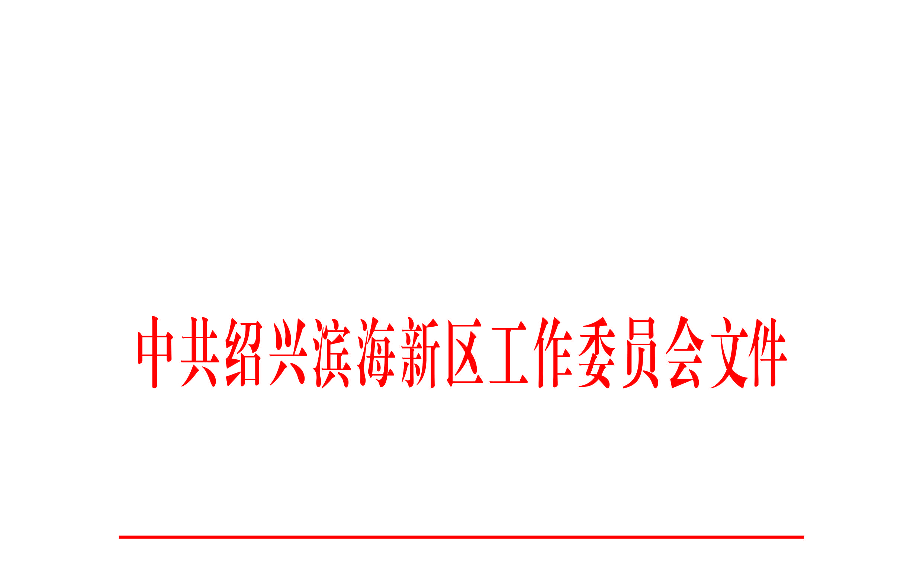

绍滨党发〔2020〕31号

中共绍兴滨海新区工作委员会
关于印发绍兴滨海新区部门（单位）股级干部
选拔任用工作实施办法（试行)的通知

各部门（单位）：
《绍兴滨海新区部门（单位）股级干部选拔任用工作实施办法（试行)》已经党工委会议研究通过，现印发给你们，请各部门(单位）认真抓好贯彻落实。

中共绍兴滨海新区工作委员会
2020年10月16日

绍兴滨海新区部门（单位）股级
干部选拔任用管理工作实施办法（试行）

为切实加强新区部门（单位）干部梯队建设和分级管理，进一步规范股级干部选拔任用工作，根据《党政领导干部选拔任用工作条例》和有关文件精神，结合新区实际，制定本办法。
一、总体要求和基本原则
坚持以习近平新时代中国特色社会主义思想为指引，贯彻党的组织路线和干部工作方针政策，健全完善新区干部选拔任用工作机制。坚持党管干部原则，把政治标准放在首位，将从严要求贯穿干部选拔任用始终。坚持新时期好干部标准，培养选拔忠诚干净担当的高素质专业化干部。坚持结构优化，注重干部梯队培养，大力发现和培养选拔优秀年轻干部，为建设“重要窗口”、实现新区高质量发展提供干部支持和组织保证。
二、干部管理权限
党建人事部承担新区部门（单位）股级干部的宏观管理职能。
三、选拔资格条件
选拔任用股级干部，应当具备《党政领导干部选拔任用工作条例》规定的思想政治素质、工作能力等方面的基本条件。同时，新提拔任用的股级干部还应具备以下资格条件：
- 大学专科以上文化程度。
- 提拔担任股级职务的，副职年龄男性不超过45周岁、女性不超过40周岁，正职年龄男性不超过50周岁、女性不超过45周岁。
- 提任股级副职的，应具有一年以上工作经历；提任正职的，应任副职满一年。尚在试用期内的不得提拔。
- 在规定任职资格年限内的年度考核结果均为称职（合格）以上等次。
- 具有正常履行职责的身体条件。
- 年龄达到男55周岁、女50周岁的，原则上不再担任股级职务。
选拔任用股级干部应当在规定的机构设置和职数限额内进行，工龄、年龄、任职年限等计算时间均截止选拔任用工作方案公布之日。
四、选拔方式和程序
党建人事部应当深化对干部的日常了解，全方位、多角度了解干部，听取各部门（单位）意见，提前对股级干部队伍建设进行综合分析研判。根据工作需要，结合分析研判情况，提出启动干部选拔任用工作意见。各部门（单位）应当加强干部日常管理，综合有关意见和平时了解掌握的情况，对干部队伍进行分析，就选拔任用的职位、人选意向提出初步建议。选拔任用股级干部，可采取直接选拔或竞争上岗的方式进行。
1.直接选拔程序
（1）公布方案。通过一定形式公布选拔任用工作方案。
（2）民主推荐。民主推荐由各部门（单位）组织。民主推荐可以采取定向推荐和定量推荐，民主推荐同时采用谈话调研推荐和会议推荐两种方式，综合分析，相互印证，一般先进行谈话调研推荐，再进行会议推荐。谈话调研推荐参加人员范围一般为部门（单位）副股以上，会议推荐参加人员范围一般为部门（单位）全体干部职工。一般情况下，谈话调研推荐和会议推荐的参加人数至少分别达到应参加人数的三分之二。
（3）确定考察对象。各部门（单位）根据工作需要和干部德才条件，将民主推荐与日常了解、综合分析研判以及人岗相适等情况综合考虑，深入分析，比较择优，研究确定考察对象。
（4）考察。考察由各部门（单位）负责，采取个别谈话、发放征求意见表等方式，广泛深入地了解考察对象的德、能、勤、绩、廉，严把政治关、品行关、能力关、作风关、廉洁关，并在一定范围内对考察对象进行民主测评，形成书面考察材料报党建人事部。对涉及信访和考察中反映的问题，及时调查核实。
（5）讨论决定。讨论决定前，党建人事部应征求委分管领导意见，经党建人事部办公会议讨论后，提交党工委讨论决定干部的任免。
（6）公示任职。讨论决定后拟提任对象实行任前公示，公示期不少于五个工作日。公示期间有情况反映的，要进行调查核实，并根据调查情况提出处理意见。公示结果不影响任职的办理任职手续。
2.竞争上岗程序
（1）公布方案。通过一定形式公布竞争上岗工作方案。
（2）报名和资格审查。由符合竞争上岗资格条件的对象个人自愿报名，也可组织推荐报名。报名结束后由各部门（单位）对报名者进行资格审查，合格人选予以公布。竞争职位报名人数少于1名的，取消该竞争职位。
（3）面试（竞职演讲）。竞争上岗采用面试（面谈）或竞职演讲，由评委对面试（面谈）或竞职演讲者进行量化打分，评委不少于5人。
（4）民主测评。由各部门（单位）组织干部职工对竞争者进行民主测评，参加民主测评的人数须达到应参加人数的80%以上。民主测评分应占一定比例。
（5）确定考察对象。由各部门（单位）根据竞争上岗情况，充分酝酿，经党建人事部同意后研究确定考察对象。
（6）考察。（同直接选拔）。
（7）讨论决定。（同直接选拔）。
（8）公示任职。（同直接选拔）。
五、选任配套制度
1.任职谈话制度。由部门（单位）负责同志与提任对象谈话，肯定成绩，指出不足，提出要求和需要注意的问题。
2.试用期制度。新提任的股级干部试用期为一年。试用期内，原则上不调整其工作岗位。试用期满后由各部门(单位)对其表现情况进行考察测评，经考核胜任现职的，正式任职，不再重新发文公布。经考核不胜任的，免去试任职务，一般按试任前职级安排工作。
3.轮岗交流制度。凡在同一职位上任职满8年，或在同一科室连续任正副职满10年的干部，一般应当轮岗交流。对无正当理由拒不服从轮岗交流决定的，给予批评教育，仍不服从的，免去职务。
4.日常管理制度。切实加强对股级干部的日常监督管理，建立健全教育培训、培养锻炼、考核评议、个人有关事项报告等制度。加大年轻干部培养使用力度，注重对年轻干部的压岗锻炼和培养使用，各部门（单位）原则上35岁左右及以下正股级干部和30岁左右及以下副股级干部要有一定比例。
六、严肃工作纪律
切实加强领导，遵守组织纪律，按照“讲政治、有信念，讲大局、有担当，讲奉献、有激情，讲团结、有合力，讲规矩、有纪律”总体要求，始终把政治标准放在首位，坚持德才兼备、以德为先的选人用人标准，强化实干实绩导向，注重发现和培养选拔优秀年轻干部，做好干部选拔任用工作。从严整治选人用人上各种不正之风，凡发现在民主推荐、民主测评、组织考察和选举中有搞拉票贿选等非组织活动的，必须及时进行调查，经调查属实的，一律排除出考察人选，已经提任的宣布无效，并作出相应处理。
本办法由党建人事部负责解释，自印发之日起施行。

抄送：市纪委市监委驻市政府办公室纪检监察组。
中共绍兴滨海新区工作委员会办公室 2020年10月16日印发

